Documento de Evidencias - Contact us

Paso 1: Pantalla Principal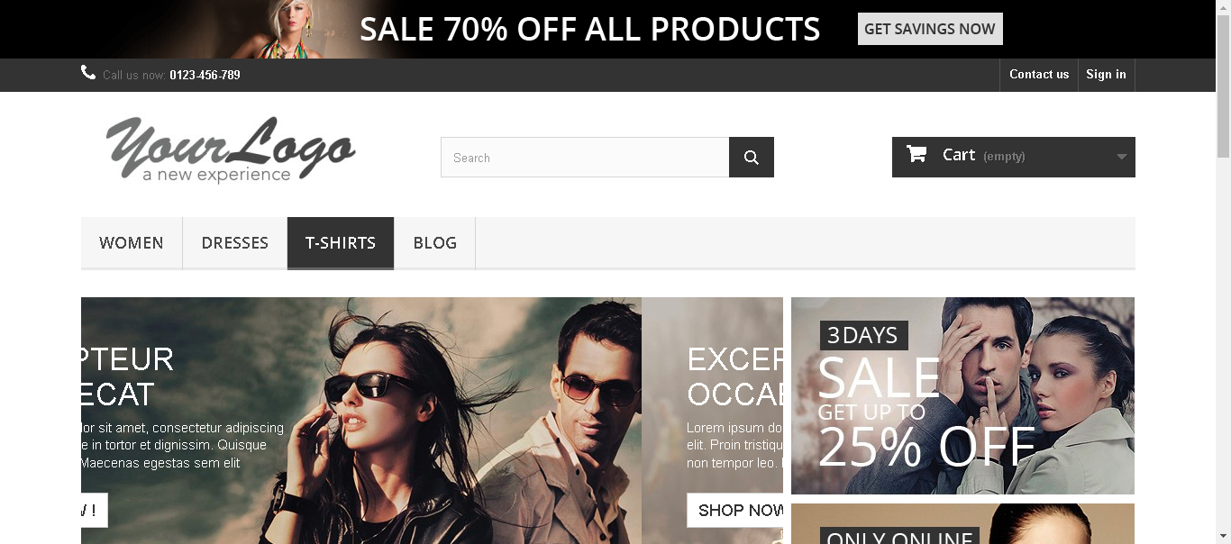

Paso 2: Luego de hacer clic en Contact us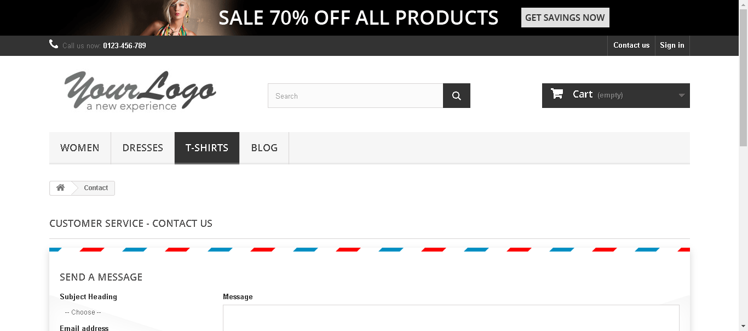

Paso 3: Luego de Completar el Formulario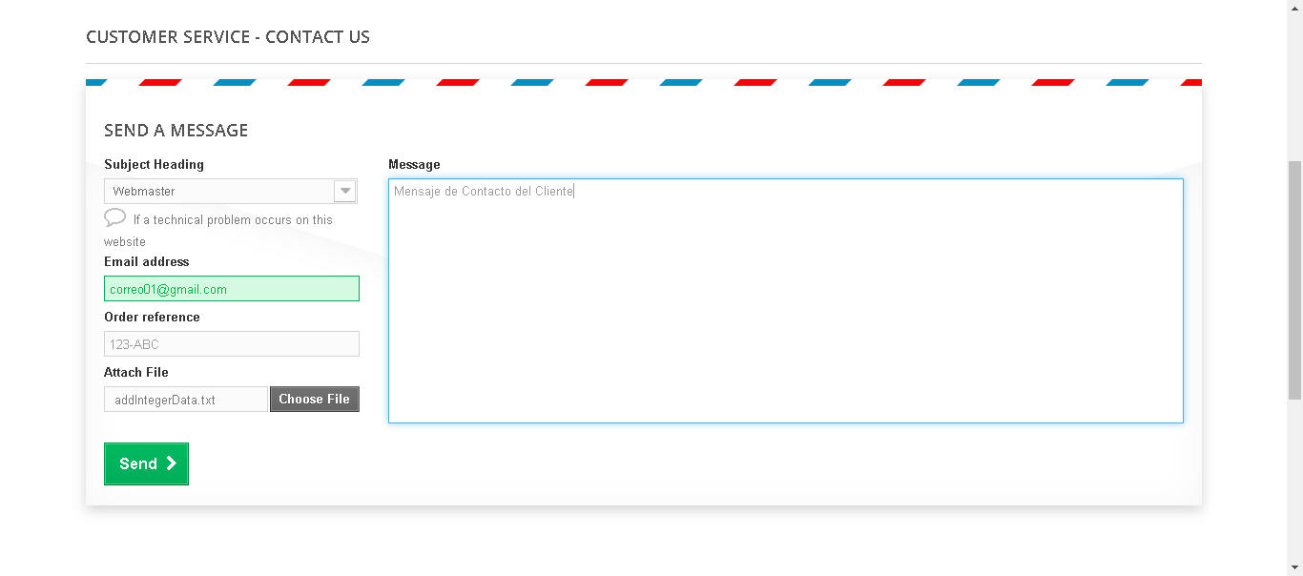

Paso 4: Luego de enviar el formulario de Contacto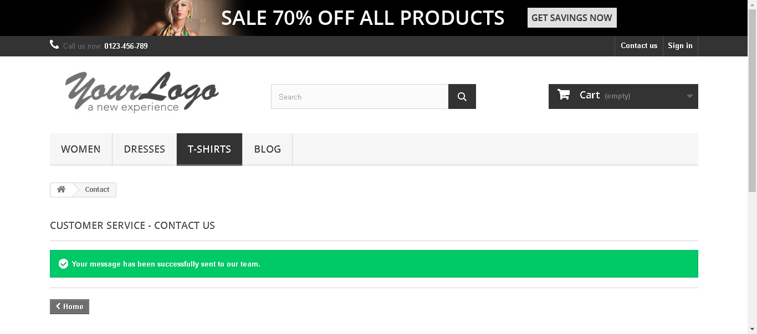

Documento de Evidencias - Contact us

Paso 1: Pantalla Principal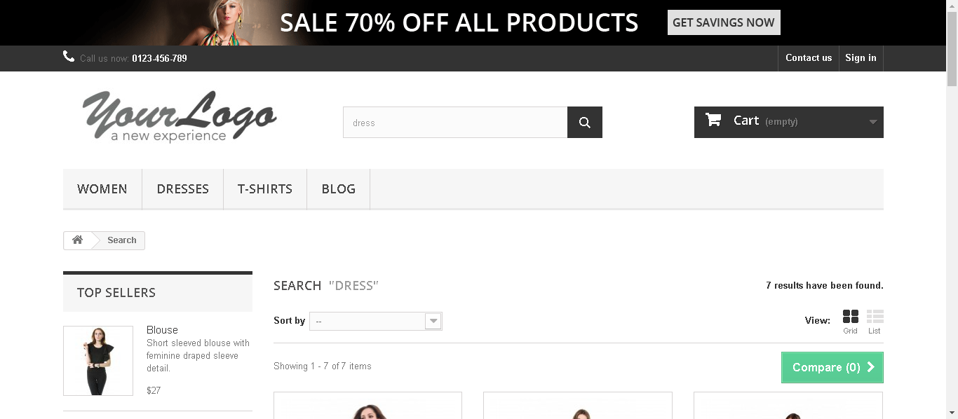

Paso 2: Luego de hacer clic en Contact us